Класс Ресничные черви
Этот класс включает около 3000 видов свободноживущих морских и пресноводных, редко наземных червей, все тело которых покрыто ресничным эпителием. Движение червей обеспечивается работой ресничек и сокращением мускулатуры. Многим видам свойственна регенерация.
Типичный представитель ресничных червей —молочно-белая планария — обитает в пресных стоячих водоемах на подводных предметах и растениях (рис. 11.4). Ее плоское тело вытянуто в длину, на переднем конце его видны два небольших осязательных щупальцевидных выроста и два глаза.
Планария — хищное животное. Ее рот расположен на брюшной стороне, почти посередине тела. С помощью выпячивающейся наружу мускулистой глотки планария проникает внутрь добычи и высасывает ее содержимое. В ветвящемся среднем отделе кишечника пища переваривается и усваивается.
Органы выделения — протонефридии. Они представлены двумя ветвящимися каналами, на одном конце открывающимися наружу выделительными отверстиями, а на другом — звездчатыми клетками, разбросанными в паренхиме. Звездчатая часть клетки переходит в канал, внутри которого расположен пучок ресничек. В грушевидное расширение начального участка канала просачиваются жидкие продукты обмена. Протонефридии расположены по бокам тела.
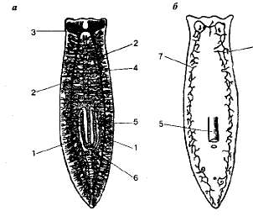
Рис. 11.4. Схема строения молочной планарии: а — пищеварительная и нервная системы; б— выделительная система: 1 — задние ветви кишечника; 2 — боковой нервный ствол; 3 —головной нервный узел; 4 — передняя ветвь кишечника; 5 — глотка; 6—ротовое отверстие; 7 — каналы выделительной системы.
Нервная система состоит из скоплений нервных клеток — головного нервного узла. От него отходят нервные стволы к органам чувств — глазам и органам осязания —боковым выростам. К заднему концу тела от головного узла идут два продольных нервных ствола, соединенных между собой поперечными перемычками. От продольных нервных стволов отходят многочисленные нервы.

Планария — гермафродит. Оплодотворение внутреннее, перекрестное. Развитие прямое.

